附件1：
湖北省成人高校新生入学登记表

学校名称： 三峡大学 专业名称：________ ________ 学号：________________
姓名 | 工作单位 |  |  |  |  |  |  | 联系电话 |  |  |  |  | 性别 | 出生年月日 |  |  |  |  | 政治  面貌
 |  |  |  |  |  |  |  |  |  |  |  |  |  | 年月 日
现有文  化程度 | 参加工作时间 |  | 民族 |  | 职业  类别 | 工人 |  | 干部 | 教师 | 从业  人员 |  |  | 社会  青年 |  |  | 其他 | 优录照顾
 | 年月 |  |  |  |  |  |  |  |  |  |  |  |  |  |  |  | 山区考生□  年满25岁以上 □
本人简历  （从小学毕业填起） | 起止年月 |  |  |  | 所在单位 |  |  |  |  |  |  |  | 职业 |  |  | 近期2寸  蓝底彩照
家庭主要成员情况 | 姓名 |  | 称谓 |  | 年龄 | 工作单位 |  |  |  |  | 贴身份证复印件处
准考证号 |  | 身份证号 |  |  |  |  |  | 通讯地址 |  |  |  |  |  |  |  |  |  |  | 邮政编码
报名号 |  | 脱产 |  | 函授 |  |  |  | 业余 |  |  | 高升本 |  |  |  | 高升专 |  |  | 专升本
成人高考  成绩 |  | 科目  名称 | 统考科目
 |  |  | 科目1 |  |  |  | 科目2 |  |  |  |  | 科目3 |  |  |  |  | 总分
备注： 1、请各位考生按此表要求据实认真填写，并粘贴本人近期二寸照片一张。
2、填表人： ； 填表时间： 年 月 日

附件2：

三峡大学大学高等学历继续教育

2024级新生报到人像比对功能操作流程
一、登录
新生在所属教学点，领取学号。或已有超星学习通账号的学员按以下步骤：
- 在学习通，点击 我——头像；
- 点击绑定单位-添加单位；
- 输入单位UC码 “99164”点下一步，输入学号，点击确定；
- 回到首页，下拉选择“三峡大学继续教育学院（后面没有字母）”切换机构，点击“ 新生入学人脸识别”。

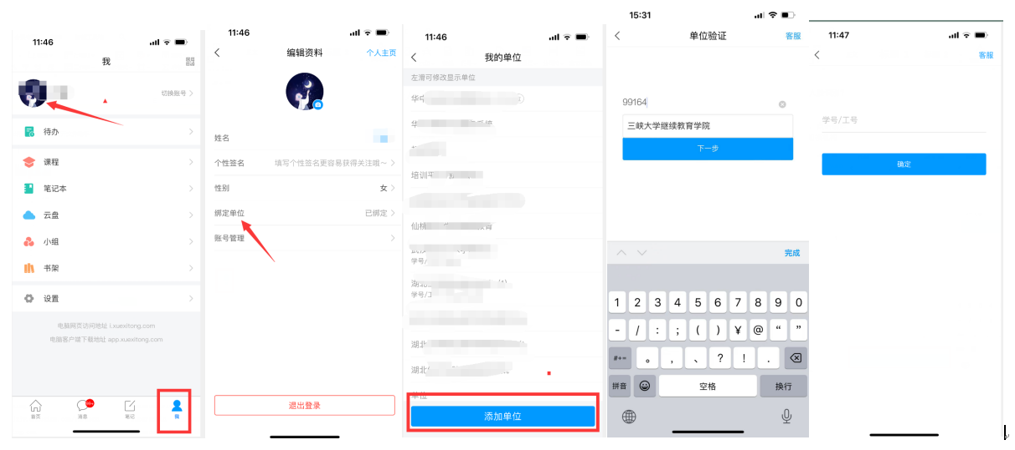

没有过超星学习通账号的学员按以下步骤：
第一步：下载学习通APP
在手机应用商店中下载学习通（或者用微信直接扫描下方二维码下载学习通）

第二步：登录学习通

点击“其他登录方式”，在机构账号登录页面，输入单位UC码“99164”，账号输入学号，初始密码是edu@身份证后六位（如有X则大写）。
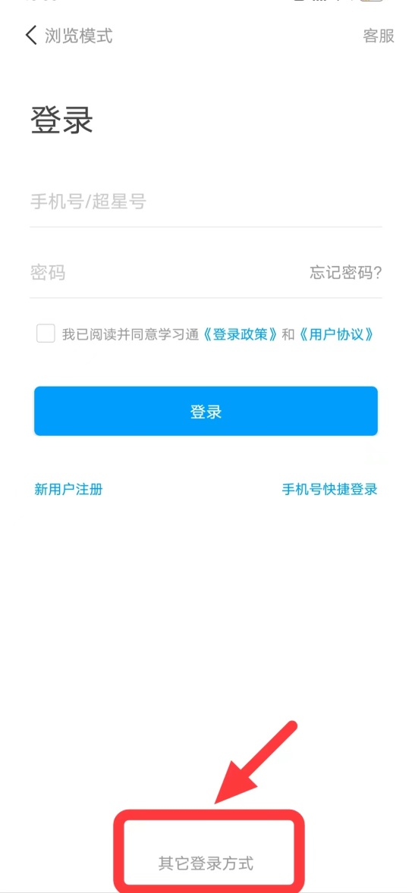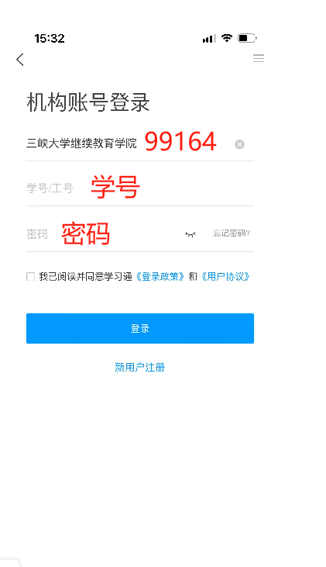

二、对比

第一步：进入新生入学人脸识别端口

1、在手机头部-首页处下拉切换，选择三峡大学继续教育学院（不带字母的）；

2、在跳转页面点击“新生入学人脸对比”。

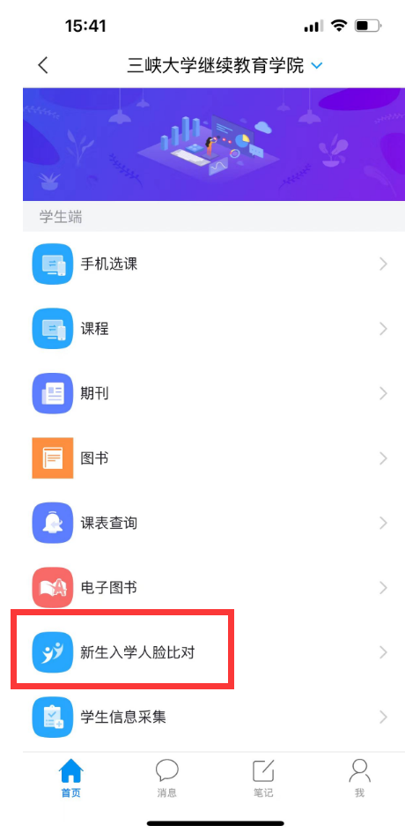

第二步：阅读说明

勾选“我已阅读并同意”后，点击“开始”按钮。
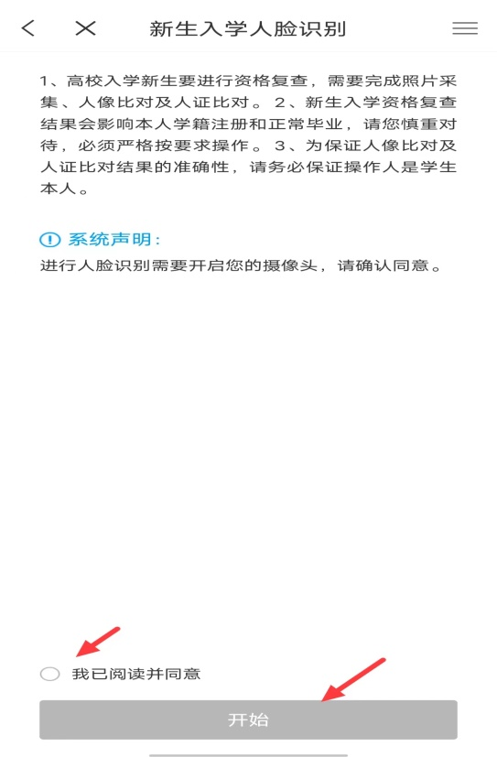

第三步：身份证照片上传、信息比对

1、用手机拍照或者从相册中选择身份证照片，上传至相应位置。
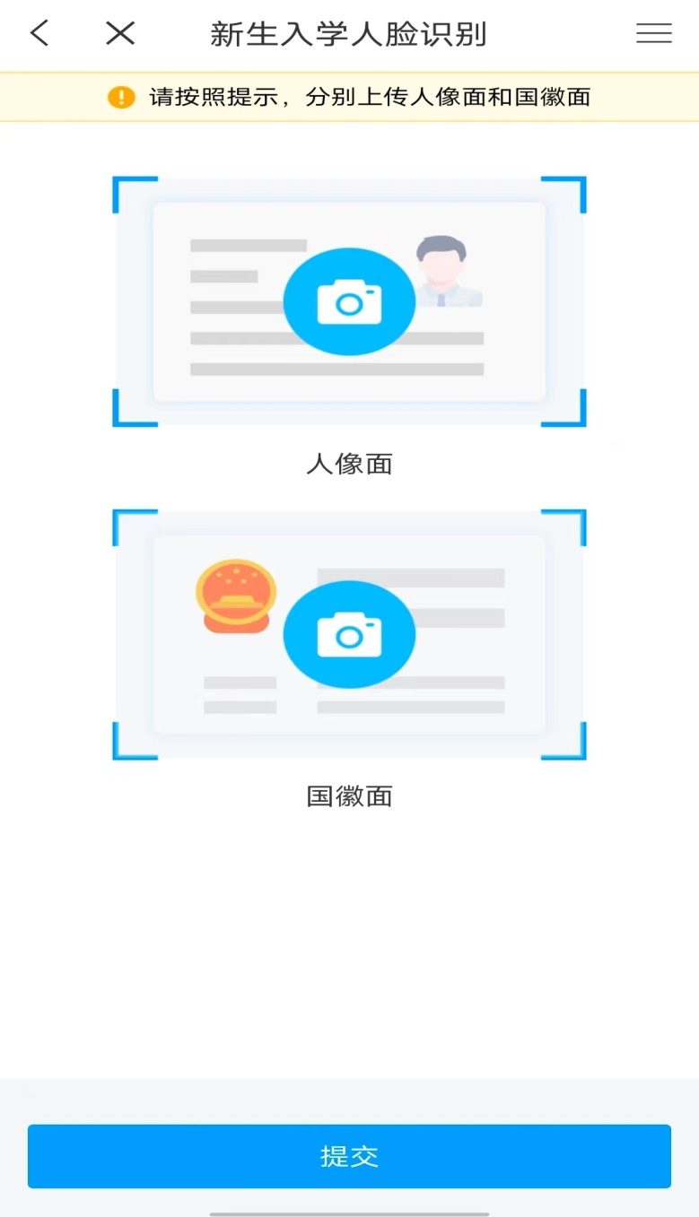
上传成功后，点击“提交”
2、两张图片下均显示“通过”，则可进入照片采集环节；如有显示不通过的（红色字体为不通过），则需重新上传或联系教学点老师进行反馈。
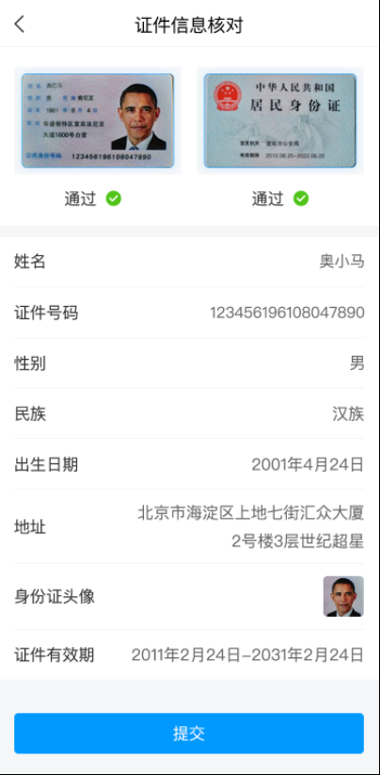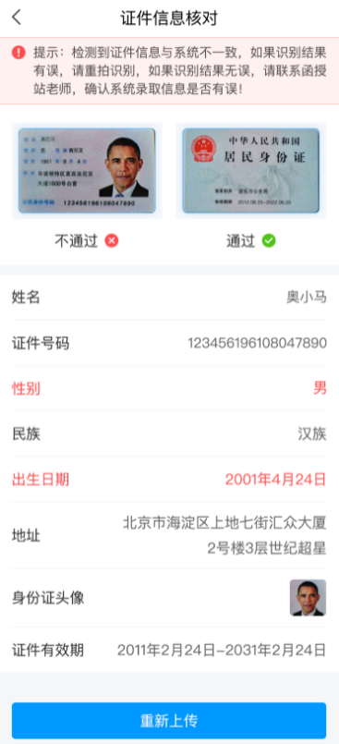

第四步：图像采集比对
1、根据页面提示做动作，通过活体检测后系统会自动抓拍照片，确认上传。上传后待系统审核。
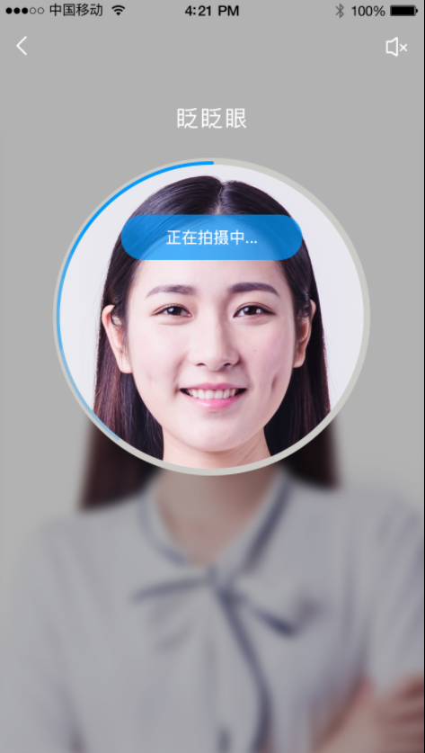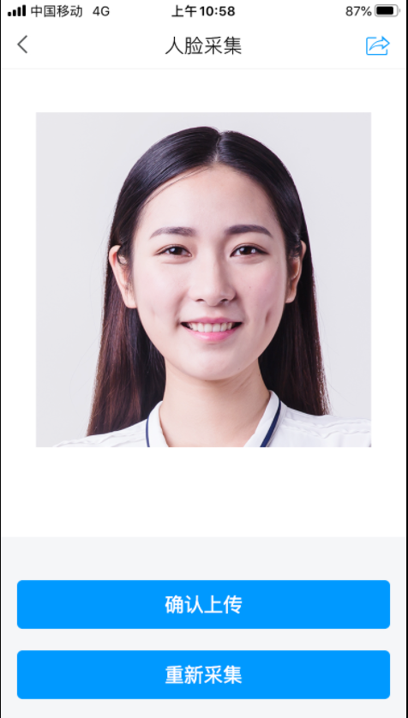

2、图像比对结果：通过核验，则表示学生已通过图像比对；核验不通过，可重新拍照比对，如多次拍照比对都无法通过核验，可向教学点老师反馈。
